尚硅谷大数据技术之Zookeeper

(作者：尚硅谷大数据研发部)

版本：V2.0

# 第1章 Zookeeper入门

## 1.1 概述

Zookeeper是一个开源的分布式的，为分布式应用提供协调服务的Apache项目。



## 1.2 特点



## 1.3 数据结构



## 1.4 应用场景

提供的服务包括：统一命名服务、统一配置管理、统一集群管理、服务器节点动态上下线、软负载均衡等。









## 1.5 下载地址

1．官网首页：

https://zookeeper.apache.org/

2．下载截图，如图5-5，5-6，5-7所示

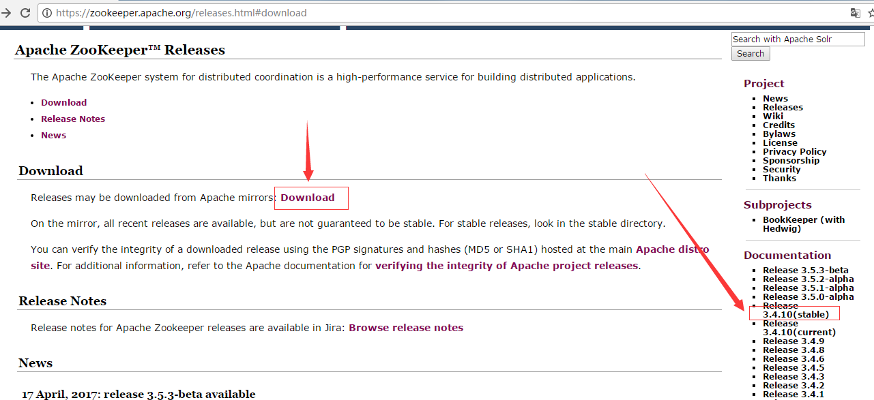

图5-5 Zookeeper下载（一）

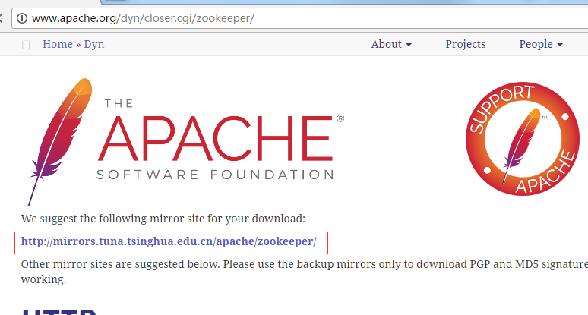

图5-6 Zookeeper下载（二）

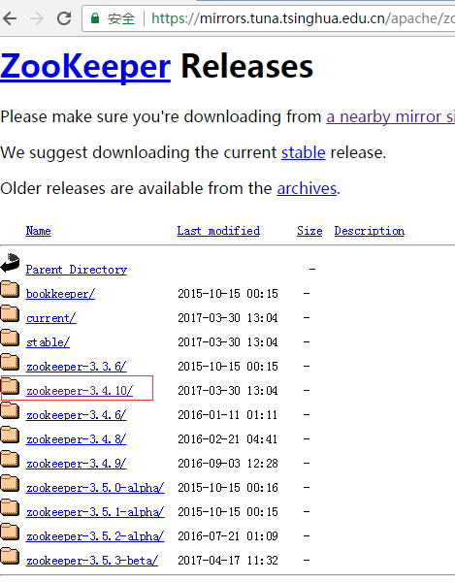

图5-7 Zookeeper下载（三）

# 第2章 Zookeeper安装

## 2.1 本地模式安装部署

1．安装前准备

（1）安装Jdk

（2）拷贝Zookeeper安装包到Linux系统下

（3）解压到指定目录

[atguigu@hadoop102 software]$ tar -zxvf zookeeper-3.4.10.tar.gz -C /opt/module/

2．配置修改

（1）将/opt/module/zookeeper-3.4.10/conf这个路径下的zoo_sample.cfg修改为zoo.cfg；

[atguigu@hadoop102 conf]$ mv zoo_sample.cfg zoo.cfg

（2）打开zoo.cfg文件，修改dataDir路径：

[atguigu@hadoop102 zookeeper-3.4.10]$ vim zoo.cfg

修改如下内容：

dataDir=/opt/module/zookeeper-3.4.10/zkData

（3）在/opt/module/zookeeper-3.4.10/这个目录上创建zkData文件夹

[atguigu@hadoop102 zookeeper-3.4.10]$ mkdir zkData

3．操作Zookeeper

（1）启动Zookeeper

[atguigu@hadoop102 zookeeper-3.4.10]$ bin/zkServer.sh start

（2）查看进程是否启动

[atguigu@hadoop102 zookeeper-3.4.10]$ jps

4020 Jps

4001 QuorumPeerMain

（3）查看状态：

[atguigu@hadoop102 zookeeper-3.4.10]$ bin/zkServer.sh status

ZooKeeper JMX enabled by default

Using config: /opt/module/zookeeper-3.4.10/bin/../conf/zoo.cfg

Mode: standalone

（4）启动客户端：

[atguigu@hadoop102 zookeeper-3.4.10]$ bin/zkCli.sh

（5）退出客户端：

[zk: localhost:2181(CONNECTED) 0] quit

（6）停止Zookeeper

[atguigu@hadoop102 zookeeper-3.4.10]$ bin/zkServer.sh stop

## 2.2 配置参数解读

Zookeeper中的配置文件zoo.cfg中参数含义解读如下：

1．tickTime =2000：通信心跳数，Zookeeper服务器与客户端心跳时间，单位毫秒

Zookeeper使用的基本时间，服务器之间或客户端与服务器之间维持心跳的时间间隔，也就是每个tickTime时间就会发送一个心跳，时间单位为毫秒。

它用于心跳机制，并且设置最小的session超时时间为两倍心跳时间。(session的最小超时时间是2*tickTime)

2．initLimit =10：LF初始通信时限

集群中的Follower跟随者服务器与Leader领导者服务器之间初始连接时能容忍的最多心跳数（tickTime的数量），用它来限定集群中的Zookeeper服务器连接到Leader的时限。

3．syncLimit =5：LF同步通信时限

集群中Leader与Follower之间的最大响应时间单位，假如响应超过syncLimit * tickTime，Leader认为Follwer死掉，从服务器列表中删除Follwer。

4．dataDir：数据文件目录+数据持久化路径

主要用于保存Zookeeper中的数据。

5．clientPort =2181：客户端连接端口

监听客户端连接的端口。

# 第3章 Zookeeper内部原理

## 3.1 选举机制（面试重点）

1）半数机制：集群中半数以上机器存活，集群可用。所以Zookeeper适合安装奇数台服务器。

2）Zookeeper虽然在配置文件中并没有指定Master和Slave。但是，Zookeeper工作时，是有一个节点为Leader，其他则为Follower，Leader是通过内部的选举机制临时产生的。

3）以一个简单的例子来说明整个选举的过程。

假设有五台服务器组成的Zookeeper集群，它们的id从1-5，同时它们都是最新启动的，也就是没有历史数据，在存放数据量这一点上，都是一样的。假设这些服务器依序启动，来看看会发生什么，如图5-8所示。



图5-8 Zookeeper的选举机制

（1）服务器1启动，此时只有它一台服务器启动了，它发出去的报文没有任何响应，所以它的选举状态一直是LOOKING状态。

（2）服务器2启动，它与最开始启动的服务器1进行通信，互相交换自己的选举结果，由于两者都没有历史数据，所以id值较大的服务器2胜出，但是由于没有达到超过半数以上的服务器都同意选举它(这个例子中的半数以上是3)，所以服务器1、2还是继续保持LOOKING状态。

（3）服务器3启动，根据前面的理论分析，服务器3成为服务器1、2、3中的老大，而与上面不同的是，此时有三台服务器选举了它，所以它成为了这次选举的Leader。

（4）服务器4启动，根据前面的分析，理论上服务器4应该是服务器1、2、3、4中最大的，但是由于前面已经有半数以上的服务器选举了服务器3，所以它只能接收当小弟的命了。

（5）服务器5启动，同4一样当小弟。

## 3.2 节点类型



## 3.3 Stat结构体

1）czxid-创建该zonde节点的事务zxid

每次修改ZooKeeper状态都会收到一个zxid形式的时间戳，也就是ZooKeeper事务ID。

事务ID是ZooKeeper中所有修改总的次序。每个修改都有唯一的zxid，如果zxid1小于zxid2，那么zxid1在zxid2之前发生。

2）ctime – 该znode被创建的时间(从1970年开始经过的毫秒数)

3）mzxid – 该znode最后更新的事务zxid

4）mtime - znode最后修改的时间(从1970年开始经过的毫秒数)

5）pZxid- 该znode最后更新的子节点zxid

6）cversion – 该znode的子节点修改（创建或删除）次数

7）dataversion – 该znode的数据修改次数

8）aclVersion – 该znode的访问控制列表修改次数，

9）ephemeralOwner- 如果是临时节点，这个是znode拥有者的session id。如果不是临时节点则是0。

10）dataLength- znode的数据长度

11）numChildren - znode子节点数量

## 3.4 监听器原理（面试重点）



图5-10 监听器原理

## 3.5 写数据流程



# 第4章 Zookeeper实战（开发重点）

## 4.1 分布式安装部署

1．集群规划

在hadoop102、hadoop103和hadoop104三个节点上部署Zookeeper。

2．解压安装

（1）解压Zookeeper安装包到/opt/module/目录下

[atguigu@hadoop102 software]$ tar -zxvf zookeeper-3.4.10.tar.gz -C /opt/module/

（2）同步/opt/module/zookeeper-3.4.10目录内容到hadoop103、hadoop104

[atguigu@hadoop102 module]$ xsync zookeeper-3.4.10/

3．配置服务器编号

（1）在/opt/module/zookeeper-3.4.10/这个目录下创建zkData

[atguigu@hadoop102 zookeeper-3.4.10]$ mkdir -p zkData

（2）在/opt/module/zookeeper-3.4.10/zkData目录下创建一个myid的文件

[atguigu@hadoop102 zkData]$ touch myid

添加myid文件，注意一定要在linux里面创建，在notepad++里面很可能乱码

（3）编辑myid文件

[atguigu@hadoop102 zkData]$ vi myid

在文件中添加与server对应的编号：

2

（4）拷贝配置好的zookeeper到其他机器上

[atguigu@hadoop102 zkData]$ xsync myid

并分别在hadoop102、hadoop103上修改myid文件中内容为3、4

4．配置zoo.cfg文件

（1）重命名/opt/module/zookeeper-3.4.10/conf这个目录下的zoo_sample.cfg为zoo.cfg

[atguigu@hadoop102 conf]$ mv zoo_sample.cfg zoo.cfg

（2）打开zoo.cfg文件

[atguigu@hadoop102 conf]$ vim zoo.cfg

修改数据存储路径配置

dataDir=/opt/module/zookeeper-3.4.10/zkData

增加如下配置

#######################cluster##########################

server.2=hadoop102:2888:3888

server.3=hadoop103:2888:3888

server.4=hadoop104:2888:3888

（3）同步zoo.cfg配置文件

[atguigu@hadoop102 conf]$ xsync zoo.cfg

（4）配置参数解读

server.A=B:C:D。

**A**是一个数字，表示这个是第几号服务器；

集群模式下配置一个文件myid，这个文件在dataDir目录下，这个文件里面有一个数据就是A的值，Zookeeper启动时读取此文件，拿到里面的数据与zoo.cfg里面的配置信息比较从而判断到底是哪个server。

**B**是这个服务器的ip地址；

**C**是这个服务器与集群中的Leader服务器交换信息的端口；

**D**是万一集群中的Leader服务器挂了，需要一个端口来重新进行选举，选出一个新的Leader，而这个端口就是用来执行选举时服务器相互通信的端口。

4．集群操作

（1）分别启动Zookeeper

[atguigu@hadoop102 zookeeper-3.4.10]$ bin/zkServer.sh start

[atguigu@hadoop103 zookeeper-3.4.10]$ bin/zkServer.sh start

[atguigu@hadoop104 zookeeper-3.4.10]$ bin/zkServer.sh start

（2）查看状态

[atguigu@hadoop102 zookeeper-3.4.10]# bin/zkServer.sh status

JMX enabled by default

Using config: /opt/module/zookeeper-3.4.10/bin/../conf/zoo.cfg

Mode: follower

[atguigu@hadoop103 zookeeper-3.4.10]# bin/zkServer.sh status

JMX enabled by default

Using config: /opt/module/zookeeper-3.4.10/bin/../conf/zoo.cfg

Mode: leader

[atguigu@hadoop104 zookeeper-3.4.5]# bin/zkServer.sh status

JMX enabled by default

Using config: /opt/module/zookeeper-3.4.10/bin/../conf/zoo.cfg

Mode: follower

## 4.2 客户端命令行操作

表5-1

|  |  |
| --- | --- |
| 命令基本语法 | 功能描述 |
| help | 显示所有操作命令 |
| ls path [watch] | 使用 ls 命令来查看当前znode中所包含的内容 |
| ls2 path [watch] | 查看当前节点数据并能看到更新次数等数据 |
| create | 普通创建  -s 含有序列  -e 临时（重启或者超时消失） |
| get path [watch] | 获得节点的值 |
| set | 设置节点的具体值 |
| stat | 查看节点状态 |
| delete | 删除节点 |
| rmr | 递归删除节点 |

1．启动客户端

[atguigu@hadoop103 zookeeper-3.4.10]$ bin/zkCli.sh

2．显示所有操作命令

[zk: localhost:2181(CONNECTED) 1] help

3．查看当前znode中所包含的内容

[zk: localhost:2181(CONNECTED) 0] ls /

[zookeeper]

4．查看当前节点详细数据

[zk: localhost:2181(CONNECTED) 1] ls2 /

[zookeeper]

cZxid = 0x0

ctime = Thu Jan 01 08:00:00 CST 1970

mZxid = 0x0

mtime = Thu Jan 01 08:00:00 CST 1970

pZxid = 0x0

cversion = -1

dataVersion = 0

aclVersion = 0

ephemeralOwner = 0x0

dataLength = 0

numChildren = 1

5．分别创建2个普通节点

[zk: localhost:2181(CONNECTED) 3] create /sanguo "jinlian"

Created /sanguo

[zk: localhost:2181(CONNECTED) 4] create /sanguo/shuguo "liubei"

Created /sanguo/shuguo

6．获得节点的值

[zk: localhost:2181(CONNECTED) 5] get /sanguo

jinlian

cZxid = 0x100000003

ctime = Wed Aug 29 00:03:23 CST 2018

mZxid = 0x100000003

mtime = Wed Aug 29 00:03:23 CST 2018

pZxid = 0x100000004

cversion = 1

dataVersion = 0

aclVersion = 0

ephemeralOwner = 0x0

dataLength = 7

numChildren = 1

[zk: localhost:2181(CONNECTED) 6]

[zk: localhost:2181(CONNECTED) 6] get /sanguo/shuguo

liubei

cZxid = 0x100000004

ctime = Wed Aug 29 00:04:35 CST 2018

mZxid = 0x100000004

mtime = Wed Aug 29 00:04:35 CST 2018

pZxid = 0x100000004

cversion = 0

dataVersion = 0

aclVersion = 0

ephemeralOwner = 0x0

dataLength = 6

numChildren = 0

7．创建短暂节点

[zk: localhost:2181(CONNECTED) 7] create -e /sanguo/wuguo "zhouyu"

Created /sanguo/wuguo

（1）在当前客户端是能查看到的

[zk: localhost:2181(CONNECTED) 3] ls /sanguo

[wuguo, shuguo]

（2）退出当前客户端然后再重启客户端

[zk: localhost:2181(CONNECTED) 12] quit

[atguigu@hadoop104 zookeeper-3.4.10]$ bin/zkCli.sh

（3）再次查看根目录下短暂节点已经删除

[zk: localhost:2181(CONNECTED) 0] ls /sanguo

[shuguo]

8．创建带序号的节点

（1）先创建一个普通的根节点/sanguo/weiguo

[zk: localhost:2181(CONNECTED) 1] create /sanguo/weiguo "caocao"

Created /sanguo/weiguo

（2）创建带序号的节点

[zk: localhost:2181(CONNECTED) 2] create -s /sanguo/weiguo/xiaoqiao "jinlian"

Created /sanguo/weiguo/xiaoqiao0000000000

[zk: localhost:2181(CONNECTED) 3] create -s /sanguo/weiguo/daqiao "jinlian"

Created /sanguo/weiguo/daqiao0000000001

[zk: localhost:2181(CONNECTED) 4] create -s /sanguo/weiguo/diaocan "jinlian"

Created /sanguo/weiguo/diaocan0000000002

如果原来没有序号节点，序号从0开始依次递增。如果原节点下已有2个节点，则再排序时从2开始，以此类推。

9．修改节点数据值

[zk: localhost:2181(CONNECTED) 6] set /sanguo/weiguo "simayi"

10．节点的值变化监听

（1）在hadoop104主机上注册监听/sanguo节点数据变化

[zk: localhost:2181(CONNECTED) 26] [zk: localhost:2181(CONNECTED) 8] get /sanguo watch

（2）在hadoop103主机上修改/sanguo节点的数据

[zk: localhost:2181(CONNECTED) 1] set /sanguo "xisi"

（3）观察hadoop104主机收到数据变化的监听

WATCHER::

WatchedEvent state:SyncConnected type:NodeDataChanged path:/sanguo

11．节点的子节点变化监听（路径变化）

（1）在hadoop104主机上注册监听/sanguo节点的子节点变化

[zk: localhost:2181(CONNECTED) 1] ls /sanguo watch

[aa0000000001, server101]

（2）在hadoop103主机/sanguo节点上创建子节点

[zk: localhost:2181(CONNECTED) 2] create /sanguo/jin "simayi"

Created /sanguo/jin

（3）观察hadoop104主机收到子节点变化的监听

WATCHER::

WatchedEvent state:SyncConnected type:NodeChildrenChanged path:/sanguo

12．删除节点

[zk: localhost:2181(CONNECTED) 4] delete /sanguo/jin

13．递归删除节点

[zk: localhost:2181(CONNECTED) 15] rmr /sanguo/shuguo

14．查看节点状态

[zk: localhost:2181(CONNECTED) 17] stat /sanguo

cZxid = 0x100000003

ctime = Wed Aug 29 00:03:23 CST 2018

mZxid = 0x100000011

mtime = Wed Aug 29 00:21:23 CST 2018

pZxid = 0x100000014

cversion = 9

dataVersion = 1

aclVersion = 0

ephemeralOwner = 0x0

dataLength = 4

numChildren = 1

## 4.3 API应用

### 4.3.1 Eclipse环境搭建

1．创建一个Maven工程

2．添加pom文件

|  |
| --- |
| <dependencies>  <dependency>  <groupId>junit</groupId>  <artifactId>junit</artifactId>  <version>RELEASE</version>  </dependency>  <dependency>  <groupId>org.apache.logging.log4j</groupId>  <artifactId>log4j-core</artifactId>  <version>2.8.2</version>  </dependency>  <!-- https://mvnrepository.com/artifact/org.apache.zookeeper/zookeeper -->  <dependency>  <groupId>org.apache.zookeeper</groupId>  <artifactId>zookeeper</artifactId>  <version>3.4.10</version>  </dependency>  </dependencies> |

3．拷贝log4j.properties文件到项目根目录

需要在项目的src/main/resources目录下，新建一个文件，命名为“log4j.properties”，在文件中填入。

log4j.rootLogger=INFO, stdout

log4j.appender.stdout=org.apache.log4j.ConsoleAppender

log4j.appender.stdout.layout=org.apache.log4j.PatternLayout

log4j.appender.stdout.layout.ConversionPattern=%d %p [%c] - %m%n

log4j.appender.logfile=org.apache.log4j.FileAppender

log4j.appender.logfile.File=target/spring.log

log4j.appender.logfile.layout=org.apache.log4j.PatternLayout

log4j.appender.logfile.layout.ConversionPattern=%d %p [%c] - %m%n

### 4.3.2 创建ZooKeeper客户端

|  |
| --- |
| private static String connectString =  "hadoop102:2181,hadoop103:2181,hadoop104:2181";  private static int sessionTimeout = 2000;  private ZooKeeper zkClient = null;  @Before  public void init() throws Exception {  zkClient = new ZooKeeper(connectString, sessionTimeout, new Watcher() {  @Override  public void process(WatchedEvent event) {  // 收到事件通知后的回调函数（用户的业务逻辑）  System.out.println(event.getType() + "--" + event.getPath());  // 再次启动监听  try {  zkClient.getChildren("/", true);  } catch (Exception e) {  e.printStackTrace();  }  }  });  } |

### 4.3.3 创建子节点

|  |
| --- |
| // 创建子节点  @Test  public void create() throws Exception {  // 参数1：要创建的节点的路径； 参数2：节点数据 ； 参数3：节点权限 ；参数4：节点的类型  String nodeCreated = zkClient.create("/atguigu", "jinlian".getBytes(), Ids.OPEN_ACL_UNSAFE, CreateMode.PERSISTENT);  } |

### 4.3.4 获取子节点并监听节点变化

|  |
| --- |
| // 获取子节点  @Test  public void getChildren() throws Exception {  List<String> children = zkClient.getChildren("/", true);  for (String child : children) {  System.out.println(child);  }  // 延时阻塞  Thread.sleep(Long.MAX_VALUE);  } |

### 4.3.5 判断Znode是否存在

|  |
| --- |
| // 判断znode是否存在  @Test  public void exist() throws Exception {  Stat stat = zkClient.exists("/eclipse", false);  System.out.println(stat == null ? "not exist" : "exist");  } |

## 4.4 监听服务器节点动态上下线案例

1．需求

某分布式系统中，主节点可以有多台，可以动态上下线，任意一台客户端都能实时感知到主节点服务器的上下线。

2．需求分析，如图5-12所示



图5-12 服务器动态上下线

3．具体实现

（0）先在集群上创建/servers节点

[zk: localhost:2181(CONNECTED) 10] create /servers "servers"

Created /servers

（1）服务器端向Zookeeper注册代码

|  |
| --- |
| package com.atguigu.zkcase;  import java.io.IOException;  import org.apache.zookeeper.CreateMode;  import org.apache.zookeeper.WatchedEvent;  import org.apache.zookeeper.Watcher;  import org.apache.zookeeper.ZooKeeper;  import org.apache.zookeeper.ZooDefs.Ids;  public class DistributeServer {  private static String connectString = "hadoop102:2181,hadoop103:2181,hadoop104:2181";  private static int sessionTimeout = 2000;  private ZooKeeper zk = null;  private String parentNode = "/servers";    // 创建到zk的客户端连接  public void getConnect() throws IOException{    zk = new ZooKeeper(connectString, sessionTimeout, new Watcher() {  @Override  public void process(WatchedEvent event) {  }  });  }    // 注册服务器  public void registServer(String hostname) throws Exception{  String create = zk.create(parentNode + "/server", hostname.getBytes(), Ids.OPEN_ACL_UNSAFE, CreateMode.EPHEMERAL_SEQUENTIAL);    System.out.println(hostname +" is online "+ create);  }    // 业务功能  public void business(String hostname) throws Exception{  System.out.println(hostname+" is working ...");    Thread.sleep(Long.MAX_VALUE);  }    public static void main(String[] args) throws Exception {    // 1获取zk连接  DistributeServer server = new DistributeServer();  server.getConnect();    // 2 利用zk连接注册服务器信息  server.registServer(args[0]);    // 3 启动业务功能  server.business(args[0]);  }  } |

（2）客户端代码

|  |
| --- |
| package com.atguigu.zkcase;  import java.io.IOException;  import java.util.ArrayList;  import java.util.List;  import org.apache.zookeeper.WatchedEvent;  import org.apache.zookeeper.Watcher;  import org.apache.zookeeper.ZooKeeper;  public class DistributeClient {  private static String connectString = "hadoop102:2181,hadoop103:2181,hadoop104:2181";  private static int sessionTimeout = 2000;  private ZooKeeper zk = null;  private String parentNode = "/servers";  // 创建到zk的客户端连接  public void getConnect() throws IOException {  zk = new ZooKeeper(connectString, sessionTimeout, new Watcher() {  @Override  public void process(WatchedEvent event) {  // 再次启动监听  try {  getServerList();  } catch (Exception e) {  e.printStackTrace();  }  }  });  }  // 获取服务器列表信息  public void getServerList() throws Exception {    // 1获取服务器子节点信息，并且对父节点进行监听  List<String> children = zk.getChildren(parentNode, true);  // 2存储服务器信息列表  ArrayList<String> servers = new ArrayList<>();    // 3遍历所有节点，获取节点中的主机名称信息  for (String child : children) {  byte[] data = zk.getData(parentNode + "/" + child, false, null);  servers.add(new String(data));  }  // 4打印服务器列表信息  System.out.println(servers);  }  // 业务功能  public void business() throws Exception{  System.out.println("client is working ...");  Thread.sleep(Long.MAX_VALUE);  }  public static void main(String[] args) throws Exception {  // 1获取zk连接  DistributeClient client = new DistributeClient();  client.getConnect();  // 2获取servers的子节点信息，从中获取服务器信息列表  client.getServerList();  // 3业务进程启动  client.business();  }  } |

# 第5章 企业面试真题

## 5.1 请简述ZooKeeper的选举机制

详见3.1。

## 5.2 ZooKeeper的监听原理是什么？

详见3.4。

## 5.3 ZooKeeper的部署方式有哪几种？集群中的角色有哪些？集群最少需要几台机器？

（1）部署方式单机模式、集群模式

（2）角色：Leader和Follower

（3）集群最少需要机器数：3

## 5.4 ZooKeeper的常用命令

ls create get delete set…